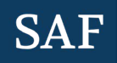
2024年寒假 SAF加州大学圣地亚哥分校
医疗体系及医学英语项目

- 项目概况
该项目旨在提高学生在医学英语词汇、专业习惯用语，以及在医院和临床环境中使用英语交流的能力。与此同时，该项目还对美国的医学教育、医疗保健政策和医疗技术提供深入独到的见解。
学生每天将参加医学英语课程，该课程内容包括：美国医疗保健体系、如何与病患沟通、人体解剖学和生理学相关知识，以及演讲技能的培养。在课堂外，该项目还辅以一系列行业内人士专题讲座及实地医药机构考察。通过了解医学研究、药学、医疗设备和健康科技公司在医疗保健领域的创新及成就，帮助学生加深对美国医疗政策和实践的理解。

二、学校介绍
- 学校简介
加州大学圣地亚哥分校（University of California, San Diego，简称 UCSD）是美国著名的公立研究性大学。学校正式成立于1960年，前身是建于1903年的斯克利普斯海洋研究所，如今已经发展为生物学、海洋科学、地球科学、计算机科学、心理学、政治学、经济学等众多领域的世界级学术重镇。根据美国国家科学基金会数据，学校的年均科研资金高达19亿美元，位居全美第五，加州大学系统首位。此外，UCSD还是美国申请人数第二多的大学，也是研究生入学竞争最激烈的大学之一。UCSD 共有 6 个本科生学院、三个研究生学院以及两个医学类专科学院，其众多学科均在世界处于领先地位， 尤其是生物、生物工程、经济学、政治学、海洋学、计算机科学、电子电信工程尤为突出。学校的教学质量非常高，共有 20 名UCSD 校友荣获诺贝尔奖。
加州大学圣地亚哥分校健康中心是圣地亚哥地区唯一的学术卫生系统，有45位美国国家医学院院士在这里工作，拥有加州大学圣地亚哥分校医学中心、雅各布斯医学中心、斯克利普斯纪念医院、桑顿医院、摩尔斯癌症中心、Hillcrest急救中心、Sulpizio心血管中心、Shiley眼科研究所等一流医院和研究中心，以及遍布圣地亚哥的各种快速护理和急诊诊所。
- 学校排名
2023年U.S.NEWS世界大学排名中，加州大学圣地亚哥分校排名第20名，2023年泰晤士高等教育世界大学排名第32名，2023年QS世界大学排名第48名，世界顶级"黄金时代"大学中的第1名，美国最佳公立大学第3名，美国最佳价值学院第13名，美国最佳研究型大学第13名。
- 优势学科
加州大学圣地亚哥分校的药学、生命科学、数学、经济学、传媒学、计算机科学，神经科学、海洋学、生物工程、戏剧和舞蹈、计量经济学、地质科学、细胞和发育生物学、人类学、生物化学和分子生物学、政治科学、电机工程、机械工程、航空工程等基本长期位居世界前30。除此之外，物理学，天文学，化学，哲学也稳定保持在世界前50的水平。

- 项目亮点
- 课程特色
- 学术性强：该项目通过对专业医学英语的学习，在专业词汇、习惯用语方面进行专项的深入学习理解，配合专业讲座和医药机构的参访，从而提高学生在实际医疗场景中的实践能力。为拓宽学生视野，项目专门邀请来自圣地亚哥顶尖医疗机构的行业专业从业人员为同学们做五场美国医疗保健领域的讲座，加深学生对于美国健康医疗政策和实践的了解。作为项目的一部分，在课程最后阶段还将以结业项目的方式，要求学生展示所学成果。
- 学校层次高：加州大学圣地亚哥分校医学院在美国医学院研究排名中位列第 21 位。UCSD校园附近有多家顶级医疗、医药类公司。对于医科学生和医生而言，加州大学圣地亚哥分校是海外交流的理想之地。
- 校外参访学习：参与者除通过课堂上获得医学英语相关学术知识外，项目还组织学生参访医学、医药类相关公司。通过实地参访，加强了解行业实际的运行。
- F-1学生签证: 参与项目学生将持F1学生签证赴美进行学习，为后续再次赴美学习打下基础。
- 学生服务完善：SAF为学生提供全方位的支持和服务，包括项目咨询、项目申请及课程安排、住宿安排、赴美签证指导、医疗和应急保险购买、行前指导等。SAF美国工作人员在美提供的应急支援及服务等。
- 项目收获
学生顺利完成课程，将获得UCSD官方开具的项目证书

四、项目内容
- 课程介绍
该课程分为如下四个模块：
- 模块一： 医学专业英语：在本课程中，学生将通过深入学习美国医疗保健系统、患者互动所需的语言以及人体解剖学和生理学来获得医学知识和术语以及增强自信心。 通过多样的学习方法，学生将提高词汇量，阅读和听力理解能力及流利程度，更好地用英语服务于其所在医疗社区。
- 模块二： 美国医学教育与医疗体系讲座：该项目会邀请行业内专业医护人士进行有关医学教育与医疗健康方面的讲座。
- 模块三： 结业项目及成果展示
将学术知识与实践结合的学习形式，在项目最后阶段，学生将所学知识和技能综合运用到实际项目，完成结业项目并进行展示。
- 模块四：实地参访
项目中会安排两次实地医学机构参访，每次2-4小时。
- 项目时间
2024年2月13日-2月24日
- 最低班级人数：20人
- 授课方式和课时
实地授课，授课形式包含：
- 医学专业英语及结业项目（26课时，每课时50分钟）
- 美国医学教育与医疗保健讲座（邀请五位客座嘉宾，每次讲座90分钟）
- 医疗机构参访（2次）
- 课程安排 （课程样例，供参考）
第一周 | 周一  2月12日 | 周二  2月13日 | 周三  2月14日 | 周四  2月15日 | 周五  2月16日 | 周六  2月17日 | 周日  2月18日
上午 |  | 到达安置及  办理入住 | 医学英语 | 医学英语 | 医学英语 | 自由活动 | 自由活动
下午 |  | 到达安置及  办理入住 | 美国医学教育与医疗体系讲座 | 实地参访  （2-4小时）  在线SAF Office Hours | 美国医学教育与医疗体系讲座 | 自由活动 | 自由活动
第二周 | 周一  2月19日 | 周二  2月20日 | 周三  2月21日 | 周四  2月22日 | 周五  2月23日 | 周六  2月24日 | 周日  2月25日
上午 | 医学英语 | 医学英语 | 医学英语 | 医学英语 | 医学英语及结业项目 | 办理退房手续及返程
下午 | 美国医学教育与医疗体系讲座 | 美国医学教育与医疗体系讲座 | 美国医学教育与医疗体系讲座  SAF Office Hours | 实地参访 | 医学英语及结业项目 | 办理退房手续及返程

- 师资信息
客座嘉宾来自机构、实地参访机构参考：
- 加州大学圣地亚哥分校摩尔癌症中心（UC San Diego Moores Cancer Center）
- 雷迪儿童医院 （Rady Children’s Hospital）
- Shiley眼科研究所 （Shiley Eye Institute）
- Altman临床和转化研究所 （ACTRI - Altman Clinical and Translational Research Institute）
- Scripps 研究所（Scripps Research Institute）
- Sandford Burham Prebys
- Illumina
- 签证类型：F1学生签证

五、学生住宿
SAF将为所有参与项目的同学统一安排住宿。双人标准间，独立卫生间。包含免费Wi-Fi，床上用品。可免费使用健身房及商务中心，有两个酒店内餐厅方便就餐。酒店内有大型温水泳池及热水浴池。该酒店临近拉霍亚广场购物中心，有星巴克，超市，餐馆，电影院等，生活娱乐设施齐全便利，酒店位置临近公交站，出行便利。
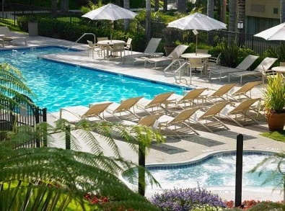
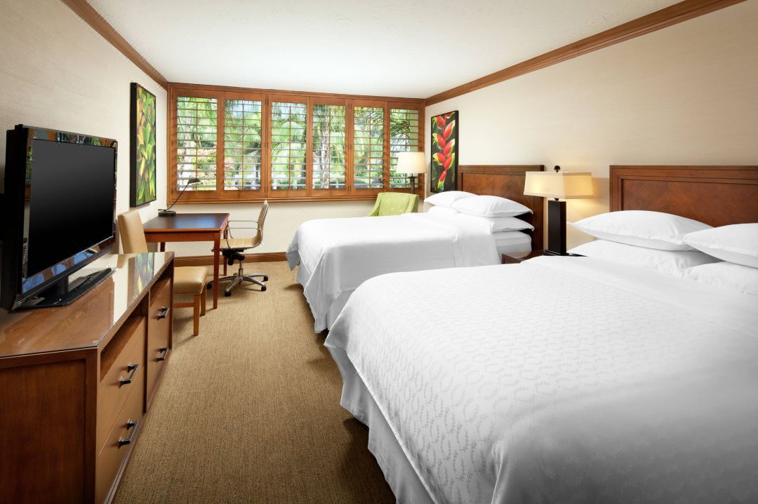

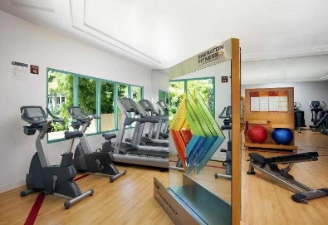

六、申请要求
- 适用专业：医学、健康科学、生物学、生命科学等相关专业，或有意从事相关工作、对相关领域感兴趣的学生
- GPA要求：3.0/4.0
- 语言最低要求（选一即可）：TOEFL 79/IELTS 6.5/ CET4 493/ CET6 450/ iTEP 4.5/ Duolingo 105
注：低于此成绩需与SAF咨询老师联系，单独案例申请
- 申请截止时间： 2023年11月5日

七、项目费用
项目费用：$4,995美元
费用包含：
- 课程学费；
- 教材及课程材料；
- 实地参观交通费；
- 项目结业证书；
- 酒店双人标准间住宿费；
- 抵美后圣地亚哥国际机场到酒店地面交通安排（需在规定时间范围抵达）；
- 返程日酒店到圣地亚哥机场地面交通安排（需在规定时间范围出发）；
- 医疗及应急保险；
- SAF美国总部每周线上Office Hour咨询支持
- SAF服务：SAF为学生提供全方位的支持和服务，包括项目咨询、项目申请及课程安排、住宿安排、赴美签证指导、医疗和应急保险购买、行前指导等。SAF美国工作人员在美提供的应急支援及服务等。

八、申请步骤
- 请阅读SAF官网申请概览（点击链接）；
- 请填写在线咨询表（点击链接），并联系SAF指导老师获得个性化、针对性指导；
- 学生在SAF老师指导下准备并提交申请材料；
- 学生完成国内高校所需流程（请咨询SAF指导老师）；
- 获得录取后，进行学习或者根据SAF老师指导进行后续各种准备工作。

九、联系方式
SAF北京办公室
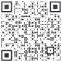
陈老师

电话： 18702110082
QQ群：125478542
电邮：beijing@safchina.org
官网：https://www.safchina.cn/
SAF 微信公众号：SAF 海外名校交流
